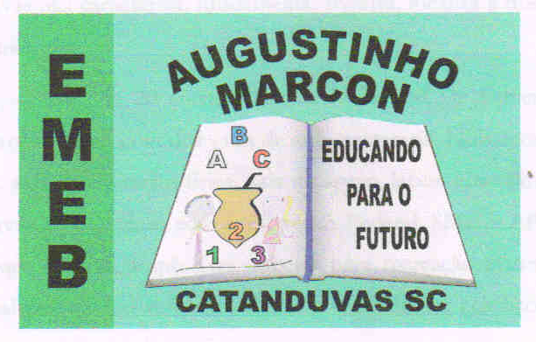 | Escola Municipal de Educação Básica Augustinho Marcon.  Catanduvas, novembro de 2020.  Diretora: Tatiana Bittencourt Menegat.  Assessora Técnica Pedagógica: Maristela Apª. Borella Baraúna.  Assessora Técnica Administrativa: Margarete Petter Dutra.  Professora: Salete Saggin  Aluno(a):  2º ano 2

AULA 08- SEQUÊNCIA DIDÁTICA –TECENDO O SABER-
09/11/2020 A 13/11//2020
ATIVIDADE 21:
LER COM MUITA ATENÇÃO O TEXTO SOBRE OS ANIMAIS, INTERPRETAR E RESOLVER OS EXERCÍCIOS ABAIXO.

CIÊNCIAS

ANIMAIS DOMÉSTICOS E SELVAGENS (SILVESTRES).
ANIMAIS DOMÉSTICOS – SÃO AQUELES QUE VIVEM JUNTO ÀS PESSOAS, MORAM DENTRO DE CASA OU NO QUINTAL DE SEU DONO.
ANIMAIS SILVESTRES - (SELVAGENS) – SÃO AQUELES QUE VIVEM
SOLTOS NA NATUREZA: NA SELVA, MONTANHAS, SAVANAS, MARES E RIOS. MUITOS DELES SÃO PERIGOSOS, POIS PELO INSTINTO DE PROTEÇÃO, PODEM ATACAR QUEM SE APROXIMA.

a ) PINTE OS RETÂNGULOS PERTENCENTES A CADA ANIMAL, DE ACORDO COM A LEGEND:

ANIMAIS DOMÉSTICOS |  |  | ANIMAIS SELVAGENS
AMARELO |  |  | AZUL
 | VACA |  | COELHO |  | PAPAGAIO
 | GIRAFA |  | CAVALO |  | PORCO
 | CACHORRO |  | RINOCERONTE |  | MACACO
 | TIGRE |  | TUCANO |  | TATU
 | URSO |  | ELEFANTE |  | GALINHA
 | GATO |  | BALEIA |  | PAVÃO
 | COBRA |  | LEÃO |  | TUBARÃO
 | ONÇA |  | PATO |  | BÚFALO
 | RATO |  | PERU |  | ARARA
 | TARTARUGA |  | BORBOLETA |  | GOLFINHO

OBSERVAÇÃO: USE COMO MATERIAL DE APOIO, LIVRO DE CIÊNCIAS “APRENDER JUNTOS” CAPITULO 7. PÁGINAS 72 A 81.

ATIVIDADE – 22

a) LEIA COM ATENÇÃO A TABELA A CIMA E RESPONDA CONFORME SUA OPINIÃO:
QUAL É O MAIOR ANIMAL? .........................................................................
QUAL É O ANIMAL MAIS PESADO? ..........................................................
QUAL É O MENOR ANIMAL? ......................................................................
QUAL É O ANIMAL MAIS COMPRIDO? ........................................................

b) ESCOLHA 3 (TRÊS) ANIMAIS DA TABELA E FORME FRASES, COM CADA UM DELES. (NO CADERNO).

c) JUNTAR AS SÍLABAS E ENUMERAR PELA QUANTIDADE DE LETRAS: OBSERVE O EXEMPLO:

EX: MI-NHO-CA- MINHOCA - 7
PE-RI-QUI-TO- ......................................... ..........
O-VE-LHA- ................................................ ..........
CA-CHOR-RO- .......................................... ..........
PI-O-LHO- ................................................. ...........
CAR-PA- .................................................... ..........
GA-TO- ...................................................... ..........

ATIVIDADE 23

ESCREVA COMO SE LÊ OS NÚMEROS ABAIXO:
579 -
371 –
825 –
293 –
460 –
784 –
632 –
149 -

TENHAM TODOS UMA ÓTIMA SEMANA. FIQUEM BEM! SE CUIDEM SEMPRE.

